**Vinos y sprits:** Esta la página más novedosa debido a que en ninguna otra, que haya visto, logre encontrar estos viajes de enología con profesionales del tema.

**Puntos a favor**

* Zona únicamente para información de expertos sobre los vinos, que los ayudan a calificar la variedad de los mismos.
* Listado de bodegas con las que colaboran.
* Marcas con las que trabajan.
* Tiene viajes turísticos en los que se habla sobre los diferentes tipos de vinos y se realizan catas de los mismos con un paisaje armonioso.

**Drinks & co:** Encontré esta página muy buena en cuanto a la variedad de licores y productos en general que ofrece al usuario.

**Puntos a favor**

* Variedad de productos (vinos tintos, blancos, espumosos, destilados, cervezas).
* Tiene accesorios para complementar productos (copas, accesorios de servicio del vino, cubiteras, sacacorchos, estuches de aromas).

**Gourness:** Me di cuenta que en esta página cada producto tiene su propio link donde se encuentra un historial muy completo de si y aunque no se indague en cada uno se obtiene la información más importante.

**Puntos a favor**

* Tiene más combos/packs que las paginas convencionales.
* Tiene bien detallado el historial de cada producto.
* Listado con historial de los lugares de donde los consiguen.
* Tiene un apartado en el home que muestra las opiniones, con calificación, de sus usuarios.

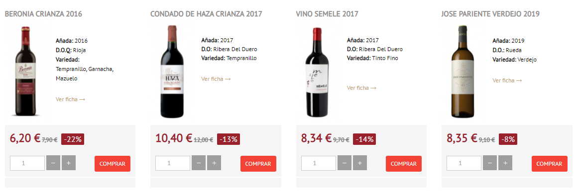

**Don Vino:** En esta se puede encontrar noticias de muchos tipos sobre sus productos y hay un apartado para el vino del mes, más un descuento del mismo.

**Puntos a favor**

* Tiene un blog donde se puede ver en detalle cada producto.
* Tiene un apartado en el home para el vino del mes.
* Tiene un apartado para noticias sobre sus productos.

**Vinissimus:**

**Puntos a favor**

* Tiene variedad en vinos ecológicos y biodinámicos.
* Tiene los vinos calificados con puntos y un listado del mejor (número 1) al número 100.
* Tiene listas de categorías muy completas.